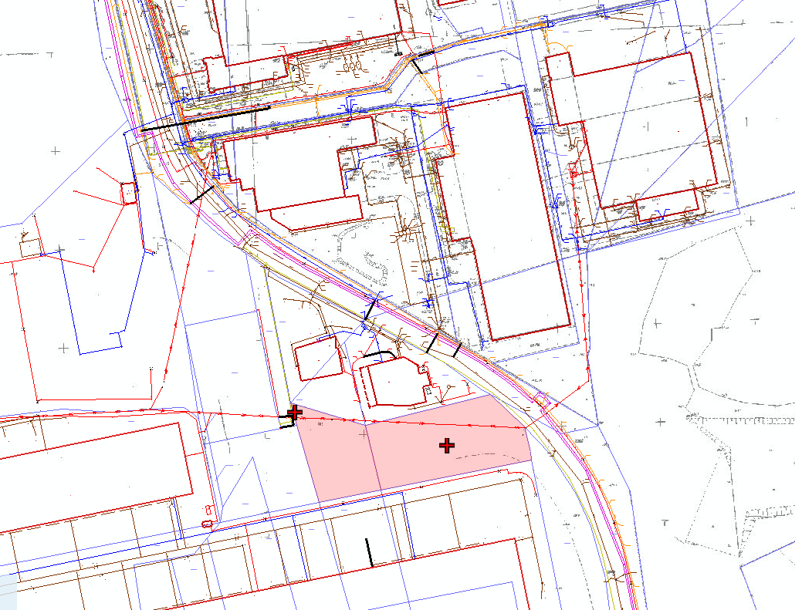

 DZIAŁKI OBJĘTE PRZEDMIOTEM SPRZEDAŻY WRAZ Z NANIESIONĄ INFRASTRUKTURĄ